Лабораторная работа 1
ЗАДАЧА ВЫБОРА СТРУКТУРЫ СЛОЖНОЙ СИСТЕМЫ
Пусть структура 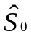 проектируемого объекта состоит из 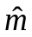 иерархических уровней 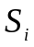 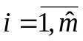. Каждый уровень состоит из 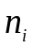 типов функциональных элементов 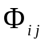, 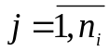. Каждый функциональный элемент характеризуется параметрами 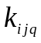, 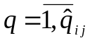. Альтернативные варианты функционального элемента 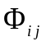 определяются множеством 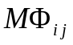. Требуется: выбрать по одному функциональному элементу каждого -го типа на каждом -м иерархическом уровне из условия (8.37); построить множество Парето 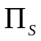 рациональных структур 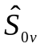 объекта.
Для всех , 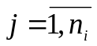 полагаются известными множества , которые состоят из альтернативных вариантов функциональных элементов 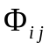. Каждое множество состоит из подмножеств 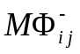 и 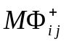, 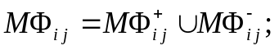 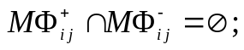 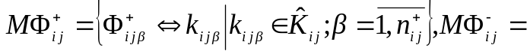 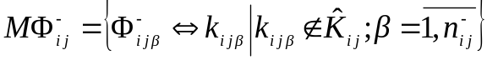.
Элементы множеств 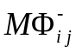 и размещены во множестве неупорядочено, случайно. Известны численные значения 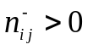; 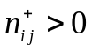, но неизвестно, какому множеству или принадлежит конкретный элемент 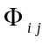 множества .

Целенаправленный выбор рациональной иерархической структуры
Идея метода целенаправленного выбора рациональной иерархической структуры конструкции состоит в следующем. Выбор элементов из множества осуществляется последовательно. Если при очередной попытке оказывается, что 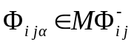, то 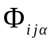 исключается из . Последующий выбор осуществляется из полученного множества 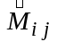. Выбор элемента -го типа на -м иерархическом уровне прекращается, когда при очередной попытке выбранный элемент 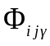 принадлежит множеству . Выполнение данной процедуры для всех , позволяет получить одну структуру объекта, все элементы которой удовлетворяют условию
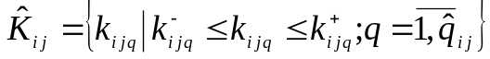 (1)
Для обеспечения возможности рационального выбора структуры сложной системы формируется конечное множество структур. В этом случае поиск второй и последующих структур системы осуществляется на основе выбора элементов из множеств 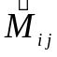, , , которые получены при выборе предыдущей структуры. Множество таких структур удовлетворяет условию (1) и является множеством Парето.
Данный метод реализован в виде вычислительного алгоритма. Вычислительную сложность для алгоритмов выбора структуры системы можно определить количеством попыток выбора, которые необходимо выполнить для выбора функционального элемента 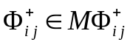 для всех , . Определим количество попыток выбора по предлагаемому методу. Эти попытки необходимо выполнить, чтобы гарантировать выбор функционального элемента -го типа на -м иерархическом уровне из условия (1).
Получим соотношение для вероятности гарантированного выбора функционального элемента 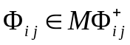 при = const и = const. Учитываем, что в последовательности попыток выбора функциональных элементов из попытки и (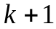) являются независимыми. Тогда вероятность выбора при первой попытке (k=1) определяется соотношением:
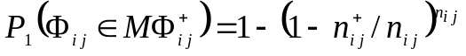. (2)
Здесь учтено, что вероятность выбора одного определенного варианта функционального элемента из равна 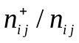. Поэтому выбор любого функционального элемента из будет определяться (2). Если первая попытка неудачна, то избранный элемент исключается из и общее число элементов множества уменьшается на 1. Поэтому при второй попытке вероятность выбора любого функционального элемента из определяется соотношением
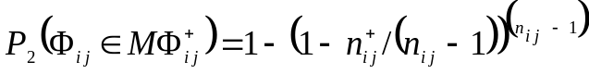.
Для -й попытки имеем:
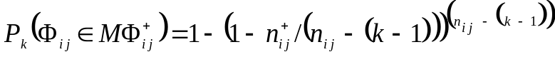.
Для 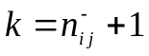 имеем:
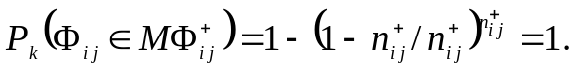 (3)
Здесь учтено, что 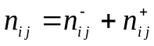. Следовательно, из (3) получаем, что выбор при = const и = const гарантируется, если количество попыток выбора определяется соотношением
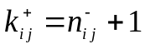. (4)
Таким образом, при выборе -го функционального элемента на -м иерархическом уровне из условия (1) для формирования множества 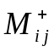=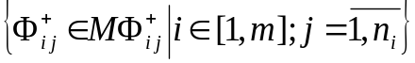 достаточно просмотреть 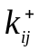 функциональных элементов из множества .
Общее число функциональных элементов на -м уровне определяется соотношением
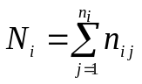.
Принимая во внимание, что для различных 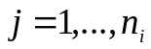 количество выборов 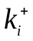 определяется независимо, получаем 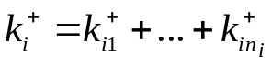 или, учитывая (4):
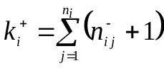.
Здесь 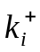 есть число попыток, необходимых для выбора всех типов функциональных элементов -го уровня из условия (1). Принимаем во внимание, что выбор функциональных элементов на каждом иерархическом уровне выполняется независимо. В этом случае общее число попыток 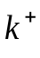 для выбора всех функциональных элементов для всех уровней структуры определяется формулой
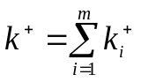.

При прямом переборе всех альтернатив системы (методе случайного поиска) имеем следующую формулу для максимального количества попыток:
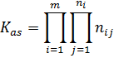
где - количество иерархических уровней;
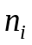- количество типов функциональных элементов (ФЭ)-того иерархического уровня;
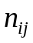- количество имеющихся альтернатив функциональных элементов-того иерархического уровня-того типа.

